Информация о самовольно установленного и (или) незаконно эксплуатируемом временном сооружении (ограждение), расположенном ул. Кронштадтская, 23 подлежащее демонтажу
№ | Адрес размещения | Дата выявления | Вид временного сооружения (наименование, фото) | Сведения о владельце (ИНН для юр. лиц и ИП, Ф.И.О., адрес)
1 | ул. Кронштадтская, 23 | 23.07.2020 | Ограждение (металлопрофиль)  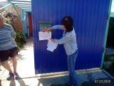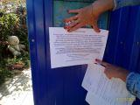  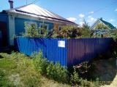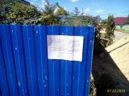 | Владелец не установлен

